Relatório – Implementação de um Sistema de Monitoramento com IA
1. Introdução
O objetivo deste trabalho foi desenvolver um sistema capaz de monitorar recursos computacionais de uma máquina, como uso de CPU e memória, e aplicar técnicas de Inteligência Artificial para analisar e interpretar esses dados.
A proposta busca demonstrar, na prática, como algoritmos de aprendizado de máquina podem ser utilizados para prever comportamentos, identificar padrões e auxiliar na tomada de decisões em sistemas computacionais.

2. Coleta de Dados
Para a coleta de dados, foi utilizada a biblioteca psutil da linguagem Python, que permite acessar informações do sistema em tempo real.
Os dados coletados foram:
- Uso da CPU (%)
- Uso da memória (%)
A coleta foi realizada em intervalos de 1 segundo durante 20 segundos, armazenando os valores em uma lista que posteriormente foi convertida em uma estrutura de dados (DataFrame) utilizando a biblioteca pandas.

3. Técnicas de Inteligência Artificial Aplicadas
Foram utilizadas três técnicas de Inteligência Artificial estudadas na disciplina:
3.1 Regressão Linear
A regressão linear foi utilizada para prever o comportamento do uso da CPU ao longo do tempo.
O modelo foi treinado utilizando os dados coletados, considerando o tempo como variável independente e o uso da CPU como variável dependente. Com isso, foi possível gerar uma linha de tendência e comparar os valores reais com os valores previstos.
Essa técnica é importante para antecipar possíveis picos de uso do sistema.

3.2 Classificação com K-Nearest Neighbors (KNN)
A técnica de classificação foi aplicada para identificar se o uso da CPU está em um estado normal ou elevado.
Foi definido um critério simples:
- CPU > 50% → Alto uso (classe 1)
- CPU ≤ 50% → Uso normal (classe 0)
O algoritmo KNN foi treinado com base nos dados de CPU e memória, permitindo classificar automaticamente o estado do sistema.

3.3 Clustering com K-Means
O algoritmo K-Means foi utilizado para agrupar os dados em clusters, identificando padrões de comportamento no uso de CPU e memória.
Foram definidos dois grupos (clusters), permitindo separar diferentes tipos de uso do sistema, como:
- Baixo consumo de recursos
- Alto consumo de recursos
Essa técnica ajuda a identificar padrões que não são facilmente visíveis.

4. Visualização dos Dados
Foram gerados gráficos utilizando a biblioteca matplotlib para facilitar a análise dos dados.
Os gráficos incluem:
- Comparação entre valores reais e previstos de uso da CPU
- Distribuição dos dados em clusters (CPU vs memória)
A visualização permite uma melhor compreensão do comportamento do sistema ao longo do tempo.

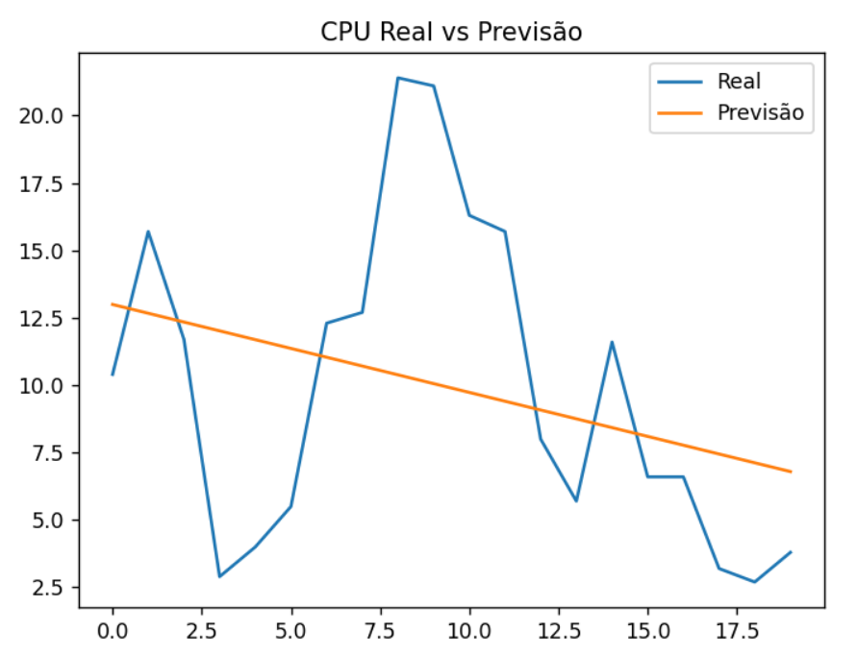
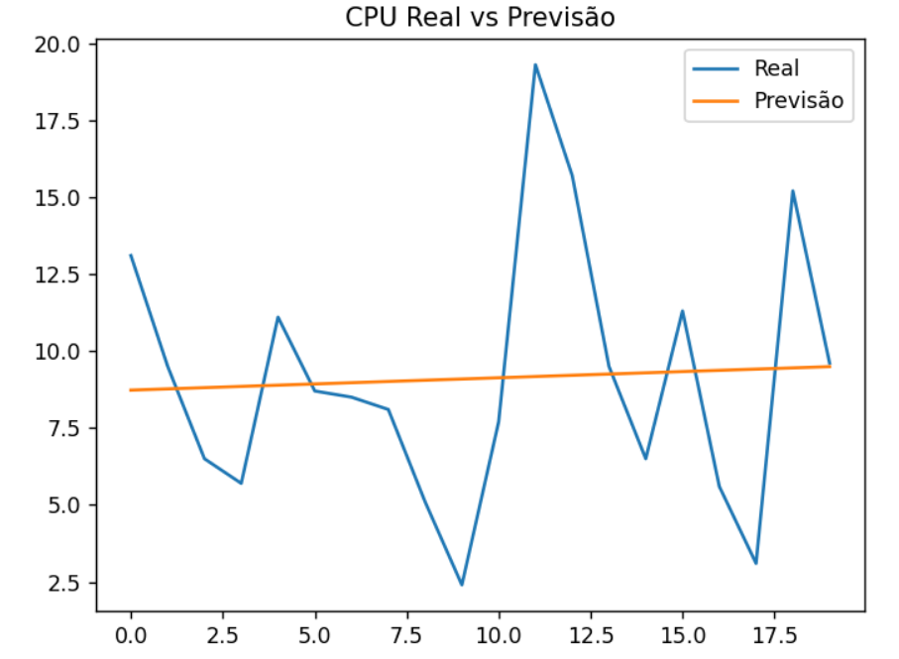

5. Resultados e Análise
Os resultados mostraram que:
- A regressão linear conseguiu representar a tendência do uso da CPU.
- O modelo de classificação conseguiu separar corretamente os momentos de alto e baixo uso.
- O algoritmo de clustering identificou padrões distintos nos dados.
Apesar de simples, os modelos aplicados demonstraram como técnicas de IA podem ser utilizadas para monitoramento e análise de sistemas.

6. Conclusão
O trabalho demonstrou a aplicação prática de Inteligência Artificial no monitoramento de recursos computacionais.
Foi possível coletar dados em tempo real, aplicar diferentes algoritmos de aprendizado de máquina e visualizar os resultados de forma clara.
Como melhoria futura, o sistema poderia:
- Coletar dados por mais tempo
- Utilizar modelos mais avançados
- Implementar alertas automáticos em tempo real

7. Tecnologias Utilizadas
- Python
- psutil
- pandas
- matplotlib
- scikit-learn

